QUÍMICA 1° POLIMODAL

LA LLUVIA ÁCIDA

La lluvia ácida es una de las consecuencias de la contaminación del aire. Cuando cualquier tipo de combustible se quema, diferentes productos químicos se liberan al aire. El humo de las fábricas, el que proviene de un incendio o el que genera un auto, no sólo contiene partículas de color gris (fácilmente visibles), sino que además poseen una gran cantidad de gases invisibles altamente perjudiciales para nuestro medio ambiente.

Centrales eléctricas, fábricas, maquinarias y coches "queman” combustibles, por lo tanto, todos son productores de gases contaminantes. Algunos de estos gases (en especial los óxidos de nitrógeno y el dióxido de azufre) reaccionan al contacto con la humedad del aire y se transforman en ácido sulfúrico, ácido nítrico y ácido clorhídrico. Estos ácidos se depositan en las nubes. La lluvia que producen estas nubes, que contienen pequeñas partículas de acido, se conoce con el nombre de "lluvia ácida".

Para determinar la acides un liquido se utiliza una escala llamada pH. Esta varia de 0 a 14, siendo 0 el mas acido y 14 el mas alcalino (contrario al acido). Se denomina que 7 es un pH neutro, es decir ni acido ni alcalino.

La lluvia siempre es ligeramente ácida, ya que se mezcla con óxidos de forma natural en el aire. La lluvia que se produce en lugares sin contaminación tiene un valor de pH de entre 5 y 6.

Cuando el aire se vuelve más contaminado con los óxidos de nitrógeno y dióxido de azufre la acidez puede aumentar a un valor pH de 3. El jugo de limón tiene un valor de pH de 2.3. La lluvia acida con mayor acides registrada llega a un valor pH de ………….. (INVESTIGAR)

Consecuencias de la Lluvia Ácida
La lluvia ácida tiene una gran cantidad de efectos nocivos en los ecosistemas y sobre los materiales. Al aumentar la acidez de las aguas de ríos y lagos, produce trastornos importantes en la vida acuática. Algunas especies de plantas y animales logran adaptarse a las nuevas condiciones para sobrevivir en la acidez del agua, pero otras no.

Camarones, caracoles y mejillones son las especies más afectadas por la acidificación acuática. Esta también tiene efectos negativos en peces como el salmón y las truchas. Las huevas y los alevines son los más afectados. Una mayor acidez en el agua puede causar deformaciones en los peces jóvenes y puede evitar la eclosión de las huevas.

La lluvia ácida también aumenta la acidez de los suelos, y esto origina cambios en la composición de los mismos, produciéndose la lixiviación de importantes nutrientes para las plantas (como el calcio) e infiltrando metales tóxicos, tales como el cadmio, níquel, manganeso, plomo, mercurio, que de esta forma se introducen también en las corrientes de agua.

La vegetación sufre no sólo las consecuencias del deterioro del suelo, sino también un daño directo por contacto que puede llegar a ocasionar en algunos casos la muerte de la especie.

Las construcciones históricas, que se hicieron con piedra caliza, experimentan también los efectos de la lluvia ácida. La piedra al entrar en contacto con la lluvia acida, reacciona y se transforma en yeso (que se disuelve con el agua con mucha facilidad). También los materiales metálicos se corroen a mucha mayor velocidad.

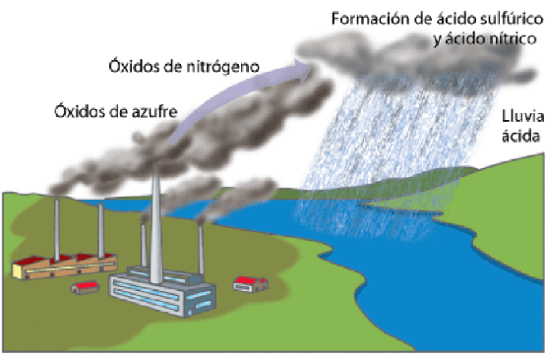

Fuentes
http://www.lareserva.com/home/lluvia_acida

http://michellesaab.wordpress.com/category/uncategorized/&h=361&w=555&sz=58&tbnid=LpA5DWSYDz99OM:&tbnh=87&tbnw=133&prev=/images%3Fq%3Dlluvia%2Bacida&zoom=1&q=lluvia+acida

TAREA:

- Describir brevemente que actividad humana aumenta la producción de dióxido de carbono.
- Cuando se quema una madera ¿cual es la reacción química que representa esta acción?
- ¿Cómo se produce la lluvia ácida? Describir el proceso y escribir la ecuación igualada
- ¿Cuáles son los principales efectos de la lluvia ácida?
- ¿qué debería, a su entender, hacer el ser humano para disminuir la producción de dióxido de carbono?

